Grai2º curso / 2º cuatr.  Grado Ing. Inform. |  | Arquitectura de Computadores (AC)  Cuaderno de prácticas.  Bloque Práctico 2. Programación paralela II: Cláusulas OpenMP  Estudiante (nombre y apellidos): Salvador Romero Cortés  Grupo de prácticas y profesor de prácticas: A1 Niceto Rafael Luque  Fecha de entrega:  Fecha evaluación en clase:

Antes de comenzar a realizar el trabajo de este cuaderno consultar el fichero con los normas de prácticas que se encuentra en SWAD

Ejercicios basados en los ejemplos del seminario práctico
- (a) Añadir la cláusula default(none) a la directiva parallel del ejemplo del seminario shared-clause.c? ¿Qué ocurre? ¿A qué se debe? (b) Resolver el problema generado sin eliminar default(none). Incorporar el código con la modificación al cuaderno de prácticas. (Añadir capturas de pantalla que muestren lo que ocurre)
RESPUESTA:
Produce un error de compilación. Nos informa de que no hemos especificado la variable n en la sección paralela.

CAPTURA CÓDIGO FUENTE: shared-clauseModificado.c
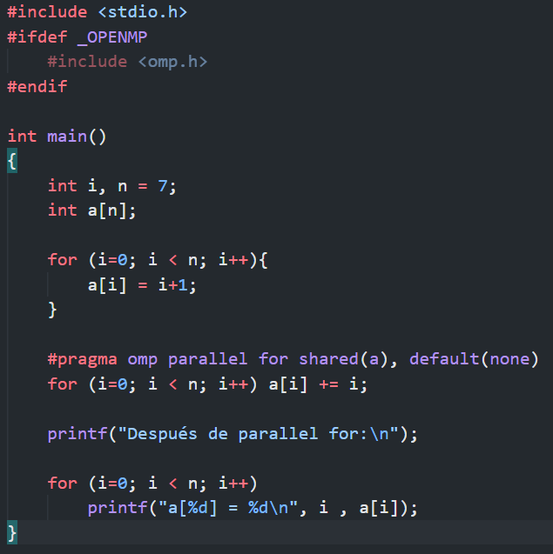

CAPTURAS DE PANTALLA:
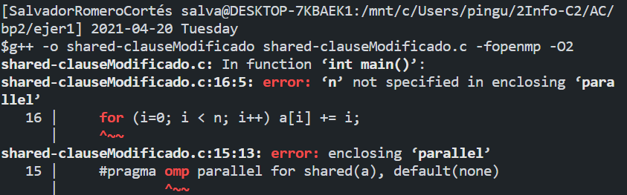

Para solucionarlo podemos incluir n en la directiva shared.
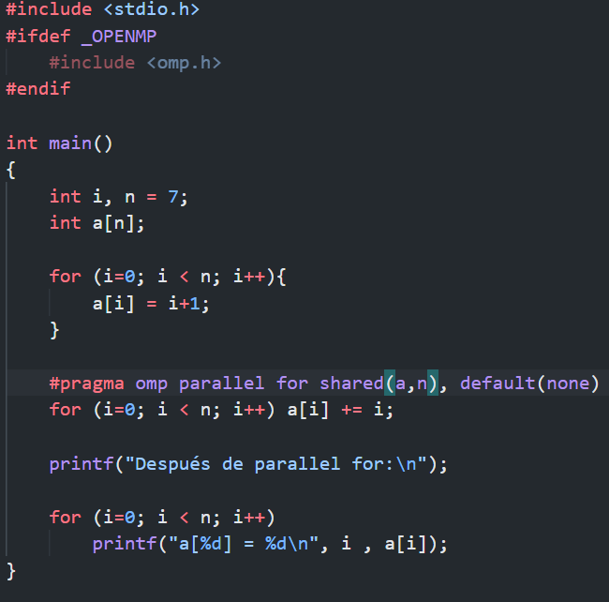
Si ahora ejecutamos vemos que funciona correctamente.
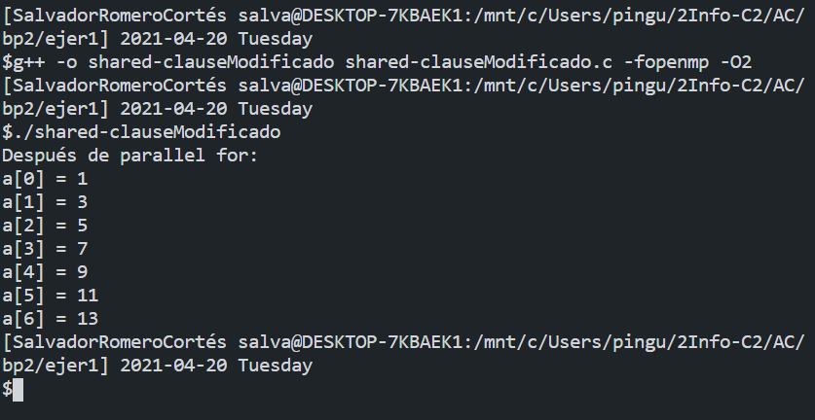

- (a) Añadir a lo necesario a private-clause.c para que imprima suma fuera de la región parallel. Inicializar suma dentro del parallel a un valor distinto de 0. Ejecutar varias veces el código ¿Qué imprime el código fuera del parallel? (mostrar lo que ocurre con una captura de pantalla) Razonar respuesta. (b) Modificar el código del apartado (a) para que se inicialice suma fuera del parallel en lugar de dentro ¿Qué ocurre? Comparar todo lo que imprime el código ahora con la salida en (a) (mostrar la salida con una captura de pantalla) Razonar respuesta.
(a) RESPUESTA:
La suma fuera del parallel muestra 0 siempre porque los valores se modificaron en una copia privada de cada thread. Esto se debe a la clausula private(suma). Por tanto, en el programa principal no se modifica la suma.
CAPTURA CÓDIGO FUENTE: private-clauseModificado_a.c

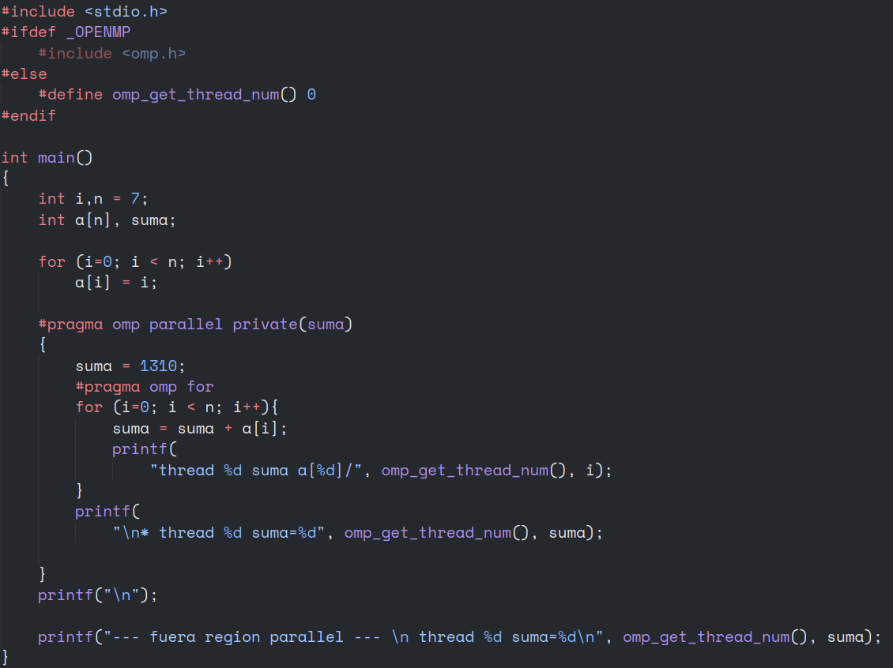
CAPTURAS DE PANTALLA:
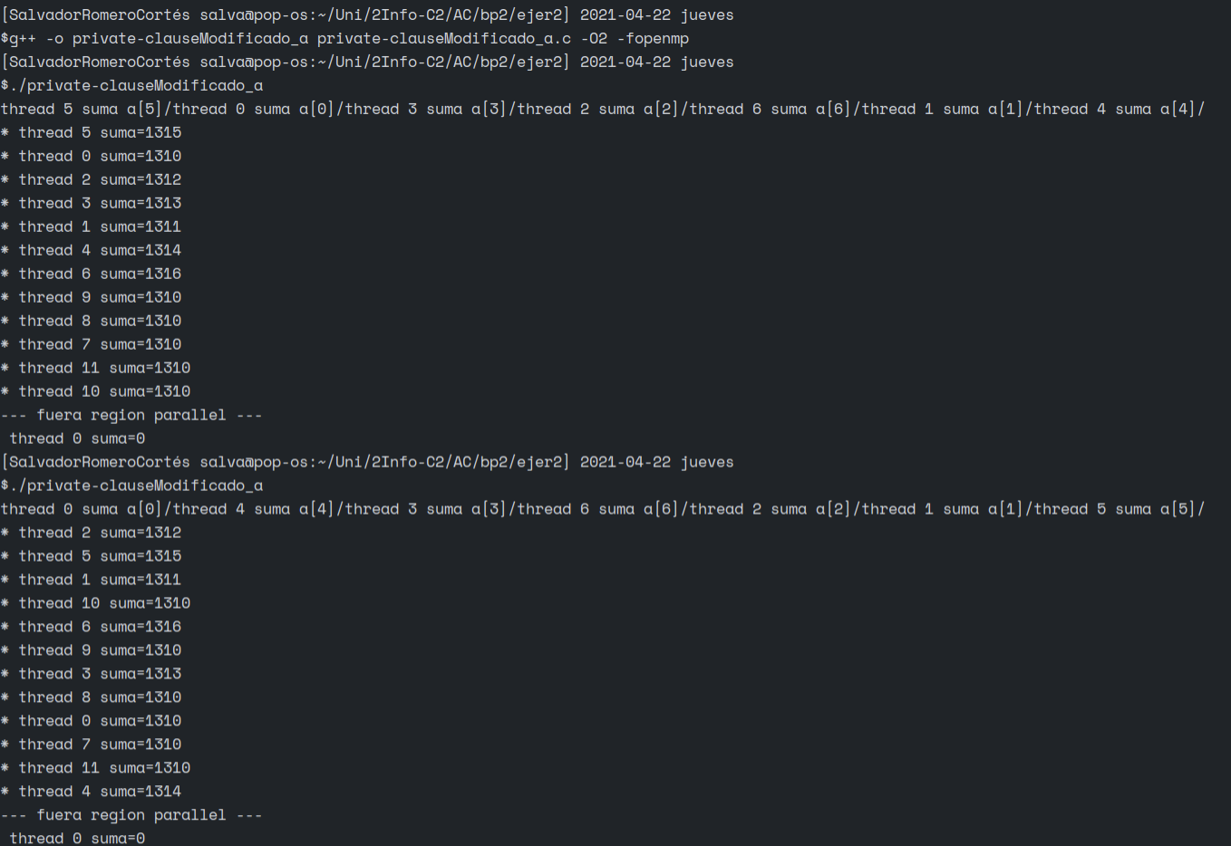

(b) RESPUESTA:
Muestra siempre la suma a la que lo inicializamos.
Esto ocurre porque la variable suma tiene una copia privada para cada hebra y por tanto cuando se imprime fuera de esta sale el resultado de la inicialización.

CAPTURA CÓDIGO FUENTE: private-clauseModificado_b.c
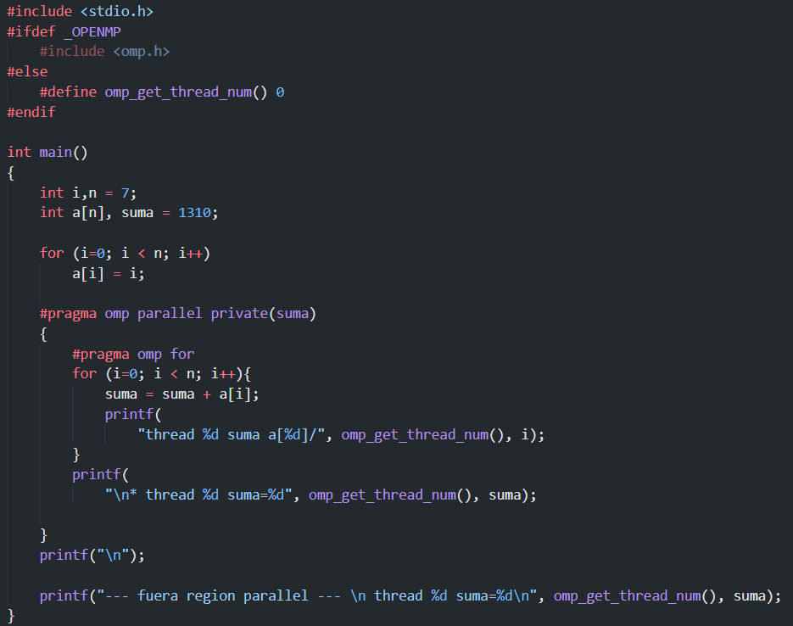
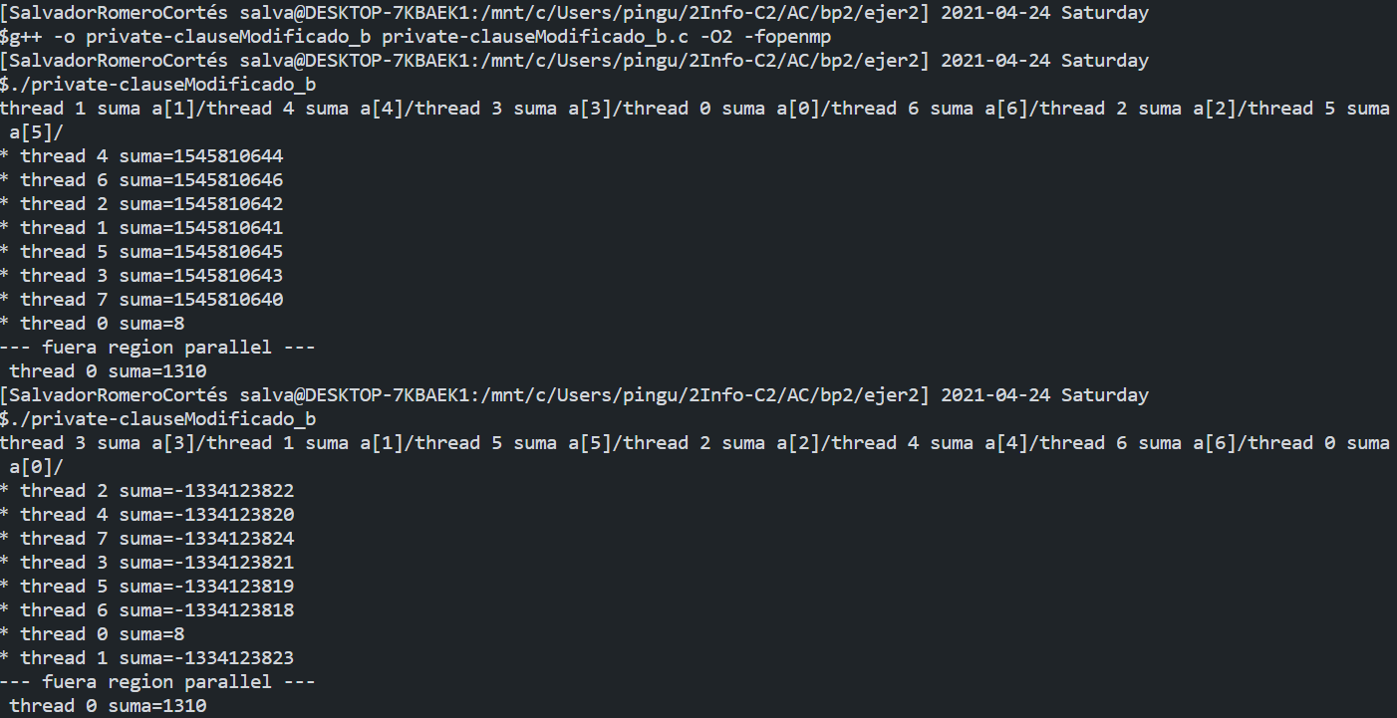
CAPTURAS DE PANTALLA:

Vemos que en comparación con el apartado a, en el b siempre muestra el valor al que lo inicializamos, a pesar de que cada thread lo modifica. En el apartado a, siempre muestra 0 en lugar del resultado.
Esto se debe a que la inicialización de A se realiza en una copia privada que posee cada thread que lo ejecuta, mientras que en el apartado B, la inicialización se realiza fuera y luego en la copia privada se modifica, sin afectar al valor original al que se inicializó. Notar también que como hemos inicializado la variable suma fuera del parallel en el apartado B, se trabaja con valores basura.
- (a) Eliminar la cláusula private(suma) en private-clause.c. Ejecutar el código resultante. ¿Qué ocurre? (b) ¿A qué es debido?
RESPUESTA:
Vemos que el resultado no es correcto, puesto que las hebras modifican la misma dirección de memoria, no se copia. Por lo tanto, si varias hebras lo hacen al mismo tiempo se pierden datos y no se produce el resultado correcto.
CAPTURA CÓDIGO FUENTE: private-clauseModificado3.c
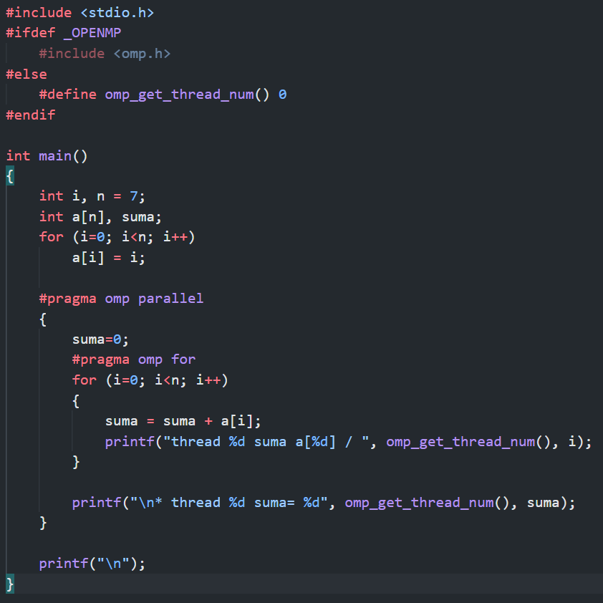
CAPTURAS DE PANTALLA:
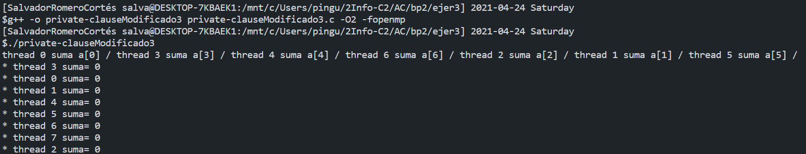
- En la ejecución de firstlastprivate.c de la pag. 21 del seminario se imprime un 6 fuera de la región parallel. (a) Cambiar el tamaño del vector a 10. Razonar lo que imprime el código en su PC con esta modificación. (añadir capturas de pantalla que muestren lo que ocurre). (b) Sin cambiar el tamaño del vector ¿podría imprimir el código otro valor? Razonar respuesta (añadir capturas de pantalla que muestren lo que ocurre).
(a) RESPUESTA:
Imprime 9 porque se copia a la variable secuencial el valor que deja el último thread de la ejecución del for. Esto ocurre por la cláusula lastprivate que copia el valor de la última iteración del for a la variable fuera del entorno paralelo.
CAPTURAS DE PANTALLA:
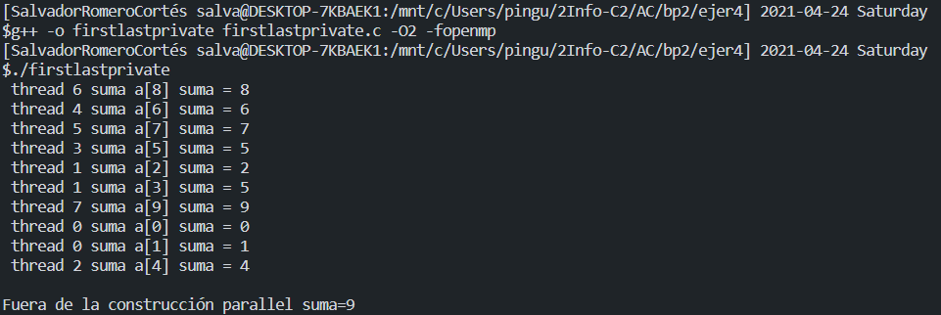
(b) RESPUESTA:
No puede imprimir otro valor, siempre va a imprimir n-1 puesto que la última iteración del bucle suma a[n-1] que es igual a n-1.
CAPTURAS DE PANTALLA:
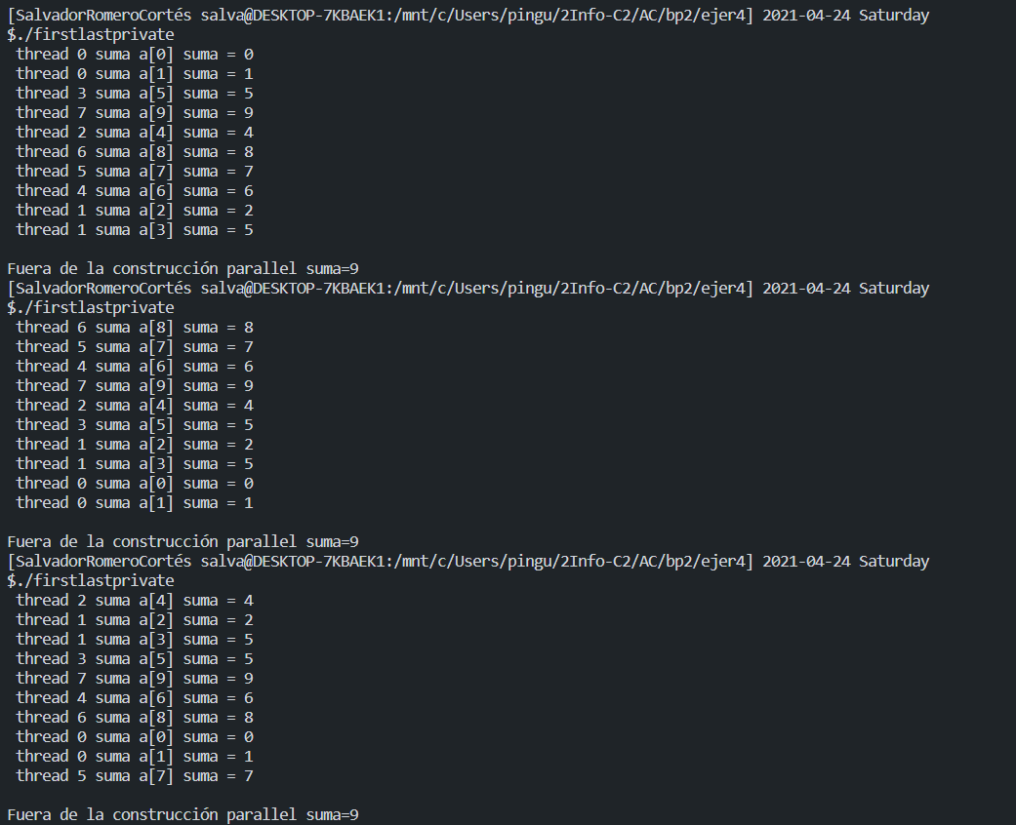

Vemos que sin cambiar el tamaño del vector, siempre imprime 9.
- (a) ¿Qué se observa en los resultados de ejecución de copyprivate-clause.c cuando se elimina la cláusula copyprivate(a) en la directiva single? (b) ¿A qué cree que es debido? (añadir una captura de pantalla que muestre lo que ocurre)
RESPUESTA:
Ocurre que no se comparte el valor introducido por el usuario al resto de threads, por lo tanto sólo un elemento del vector tiene el valor correcto.
CAPTURA CÓDIGO FUENTE: copyprivate-clauseModificado.c
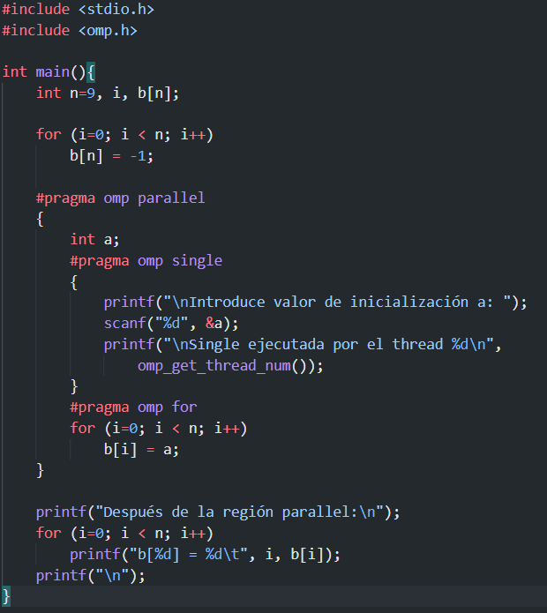
CAPTURAS DE PANTALLA:
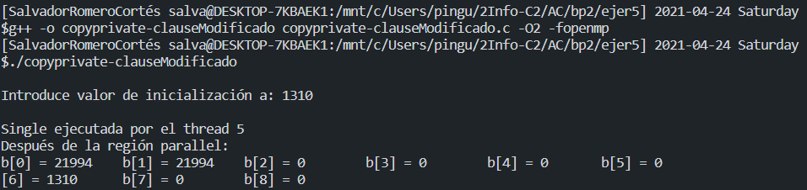
- En el ejemplo reduction-clause.c sustituya suma=0 por suma=10. ¿Qué resultado se imprime ahora? Justifique el resultado (añada capturas de pantalla que muestren lo que ocurre)
RESPUESTA:
Ahora el resultado es la suma(45) más el valor al que hemos inicializado (10). Es decir, 55. Esto ocurre porque la suma se distribuye entre los distintos threads y al final con reduction se suma a la variable, que ya tenía un valor previo: 10.
CAPTURA CÓDIGO FUENTE: reduction-clauseModificado.c
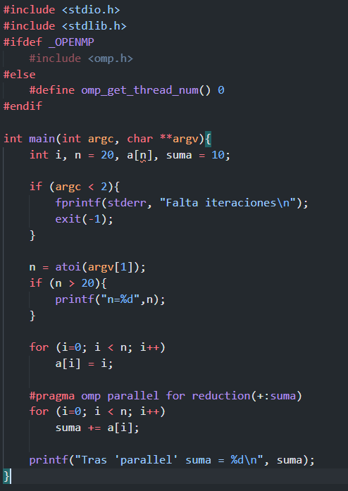
CAPTURAS DE PANTALLA:
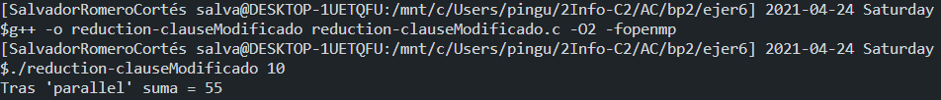
- En el ejemplo reduction-clause.c, elimine reduction() de #pragma omp parallel for reduction(+:suma) y haga las modificaciones necesarias para que se siga realizando la suma de los componentes del vector a en paralelo sin añadir más directivas de trabajo compartido (añada capturas de pantalla que muestren lo que ocurre).
RESPUESTA:
Sumo en una variable local de cada thread el resultado y al final se suma a la variable suma en una región de exclusión mutua.

CAPTURA CÓDIGO FUENTE: reduction-clauseModificado7.c
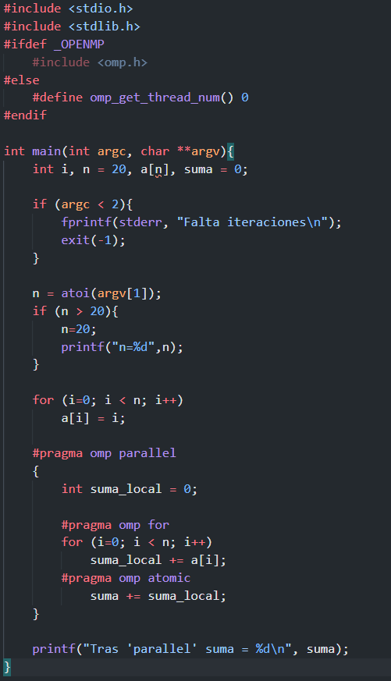

CAPTURAS DE PANTALLA:
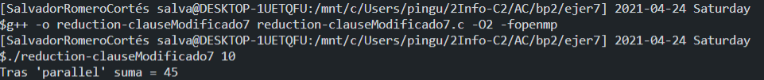

Resto de ejercicios (usar en atcgrid la cola ac a no ser que se tenga que usar atcgrid4)
- Implementar un programa secuencial en C que calcule el producto de una matriz cuadrada, M, por un vector, v1 (implemente una versión para variables globales y otra para variables dinámicas, use una de estas versiones en los siguientes ejercicios):
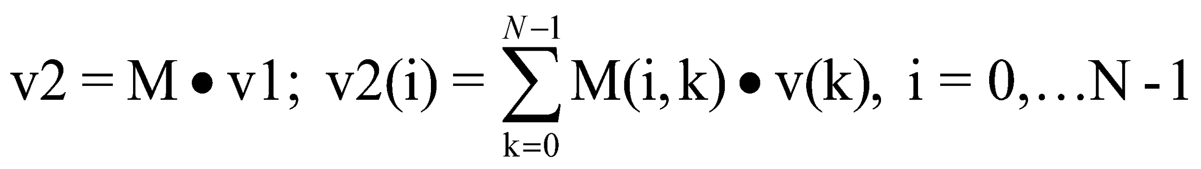
NOTAS: (1) el número de filas /columnas N de la matriz deben ser argumentos de entrada al programa; (2) se debe inicializar la matriz y el vector antes del cálculo; (3) se debe asegurar que el programa calcula la suma correctamente imprimiendo todos los componentes del vector resultante, v3, para tamaños pequeños de los vectores (por ejemplo, N = 8 y N=11); (5) se debe imprimir sea cual sea el tamaño de los vectores el tiempo de ejecución del código paralelo que calcula el producto matriz vector y, al menos, el primer y último componente del resultado (esto último evita que las optimizaciones del compilador eliminen el código de la suma).

CAPTURA CÓDIGO FUENTE: pmv-secuencial.c
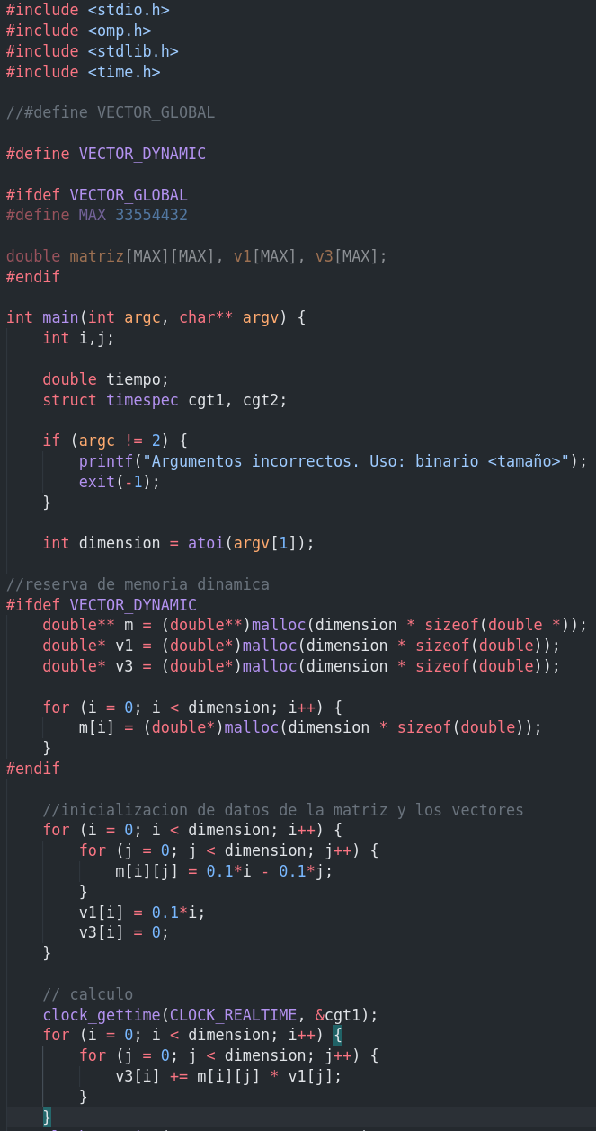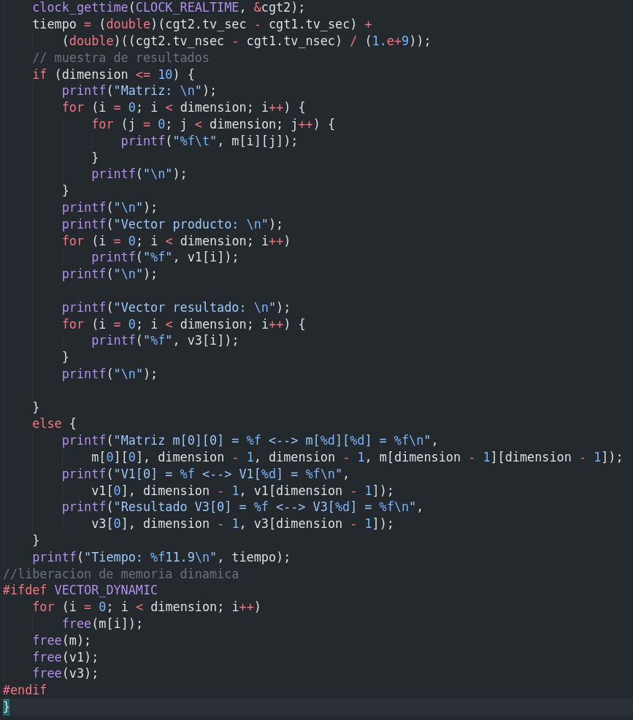
CAPTURAS DE PANTALLA:
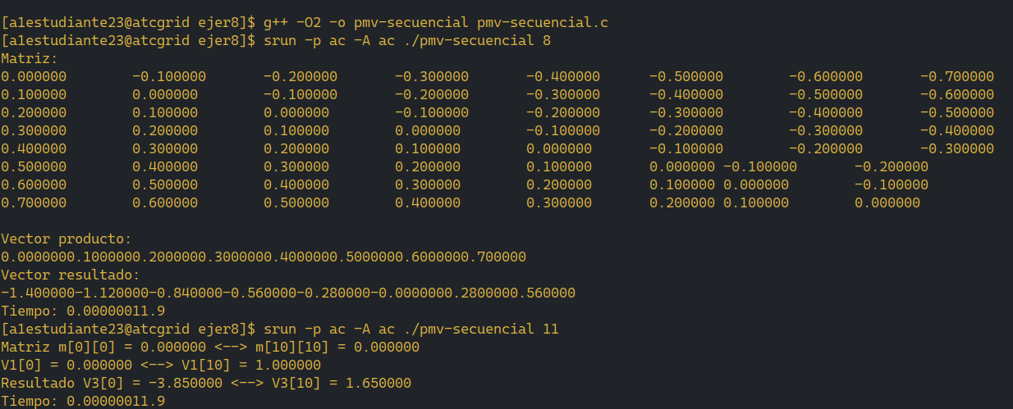
- Implementar en paralelo el producto matriz por vector con OpenMP a partir del código escrito en el ejercicio anterior usando la directiva for. Debe implementar dos versiones del código (consulte la lección 5/Tema 2):
  - una primera que paralelice el bucle que recorre las filas de la matriz y
  - una segunda que paralelice el bucle que recorre las columnas.
Use las directivas que estime oportunas y las cláusulas que sean necesarias excepto la cláusula reduction. Se debe paralelizar también la inicialización de las matrices. Respecto a este ejercicio:
  - Anote en su cuaderno de prácticas todos los errores de compilación que se han generado durante la realización del ejercicio y explique cómo los ha resuelto (especifique qué ayudas externas ha usado o recibido).
  - Anote todos los errores en tiempo de ejecución que se han generado durante la realización del ejercicio y explique cómo los ha resuelto (especifique qué ayudas externas ha usado o recibido).
NOTAS: (1) el número de filas /columnas N de la matriz deben ser argumentos de entrada; (2) se debe inicializar la matriz y el vector antes del cálculo; (3) se debe asegurar que el programa calcula la suma correctamente imprimiendo todos los componentes del vector resultante, v3, para tamaños pequeños de los vectores (por ejemplo, N = 8 y N=11); (5) se debe imprimir sea cual sea el tamaño de los vectores el tiempo de ejecución del código que calcula el producto matriz vector y, al menos, el primer y último componente del resultado (esto último evita que las optimizaciones del compilador eliminen el código de la suma).

CAPTURA CÓDIGO FUENTE : pmv-OpenMP-a.c
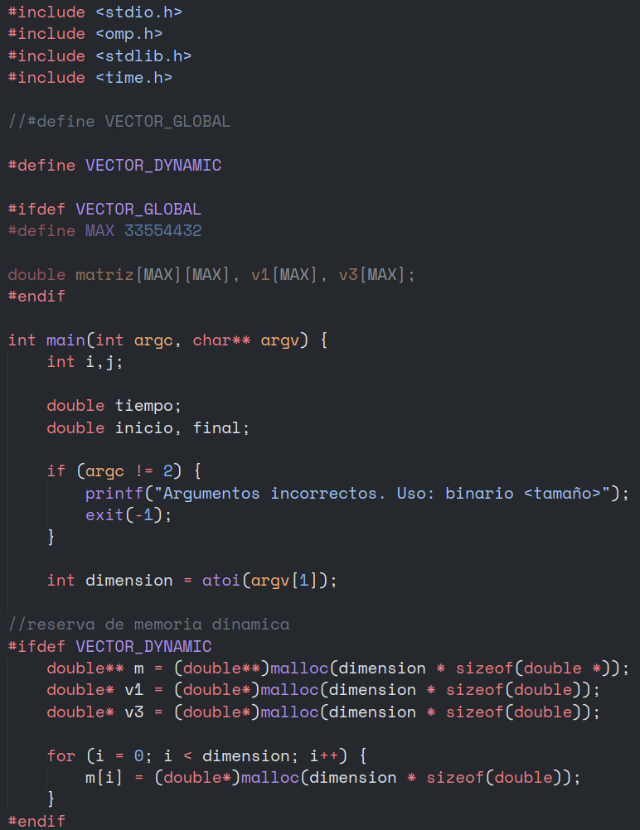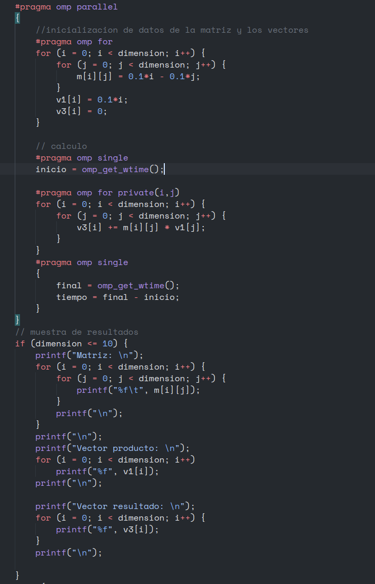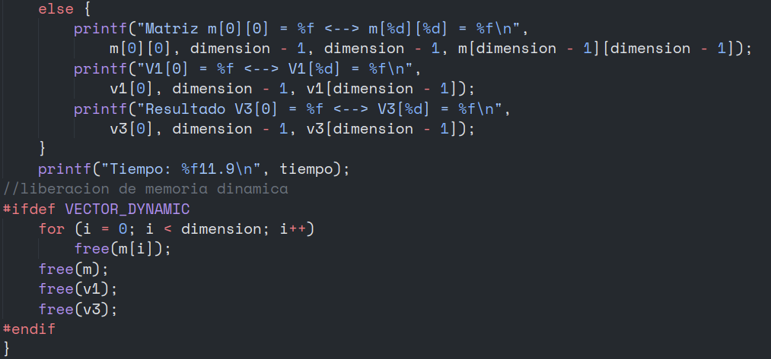

CAPTURA CÓDIGO FUENTE: pmv-OpenMP-b.c
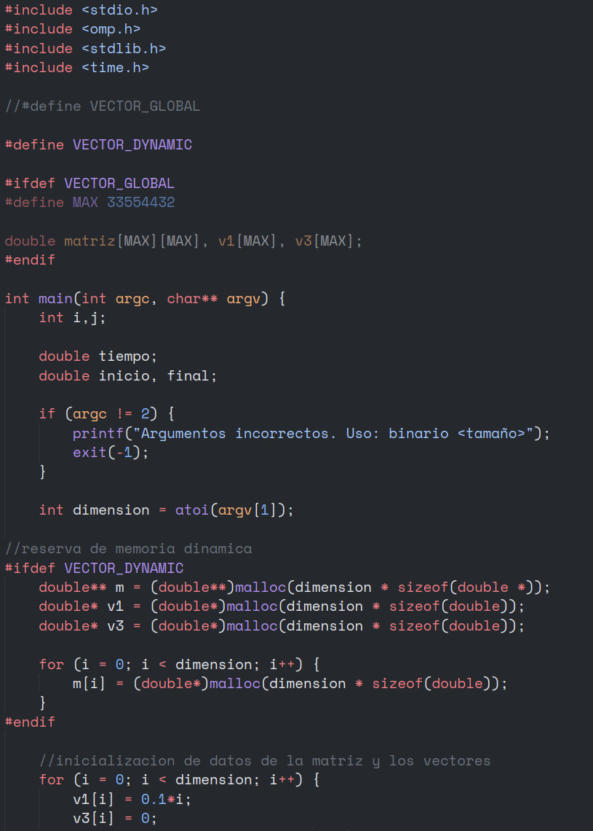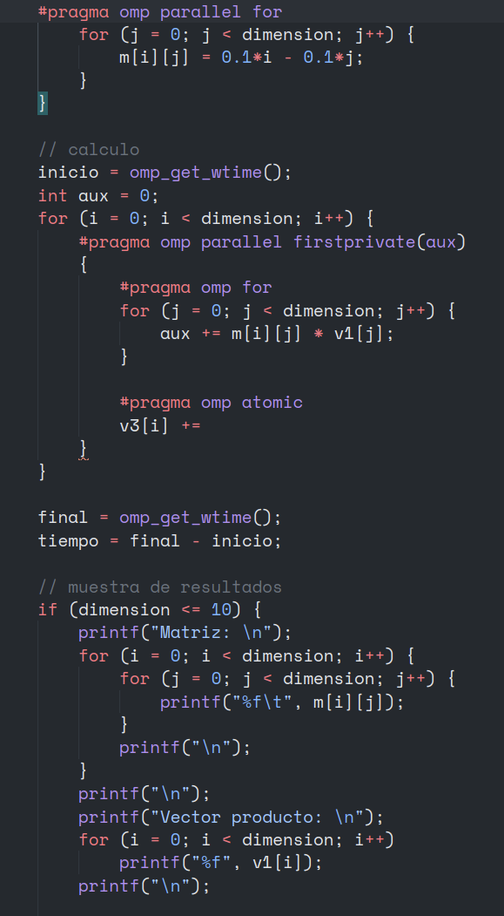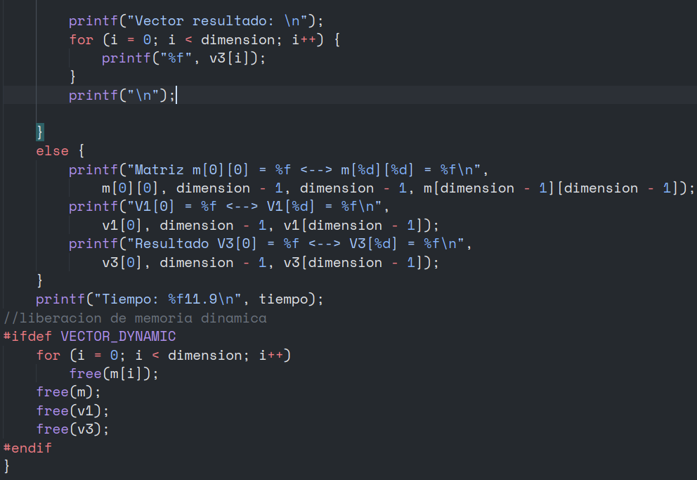

RESPUESTA:
Versión A:
No he tenido ningún error de compilación ni de ejecución.
Versión B:
No he tenido ningún error de compilación ni de ejecución.
CAPTURAS DE PANTALLA:
Versión A:
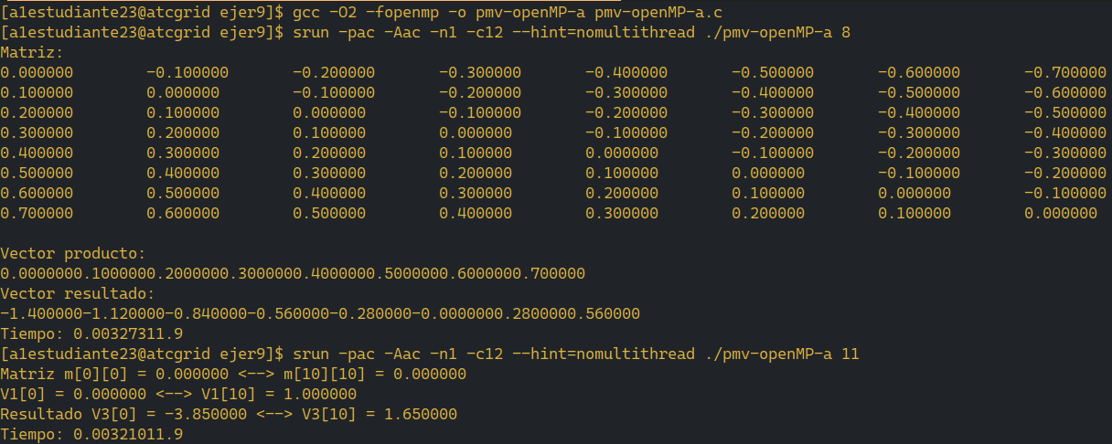
Versión B:
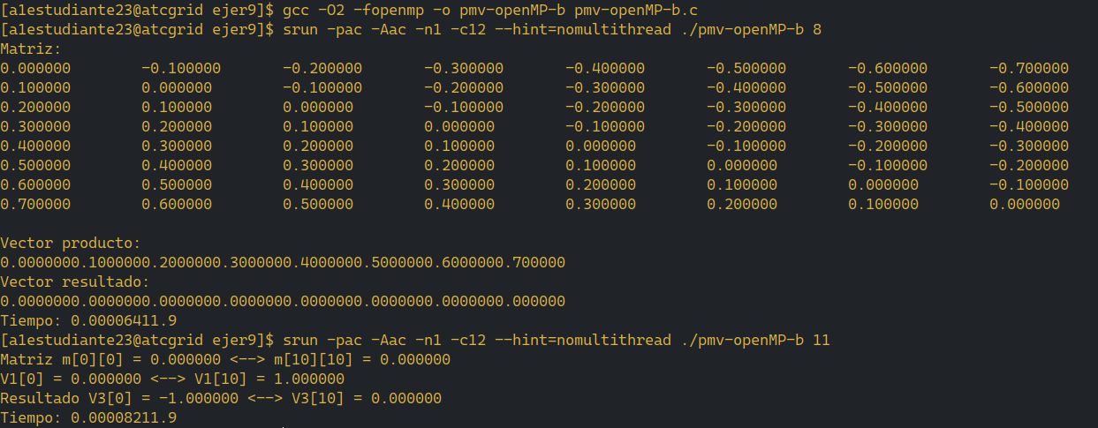

- A partir de la segunda versión de código paralelo desarrollado en el ejercicio anterior, implementar una versión paralela del producto matriz por vector con OpenMP que use para comunicación/sincronización la cláusula reduction. Respecto a este ejercicio:
  - Anote en su cuaderno de prácticas todos los errores de compilación que se han generado durante la realización del ejercicio y explique cómo los ha resuelto (especifique qué ayudas externas ha usado o recibido).
  - Anote todos los errores en tiempo de ejecución que se han generado durante la realización del ejercicio y explique cómo los ha resuelto (especifique qué ayudas externas ha usado o recibido).
CAPTURA CÓDIGO FUENTE: pmv-OpenmMP-reduction.c
La parte que difiere del código del apartado b del ejercicio es la siguiente:
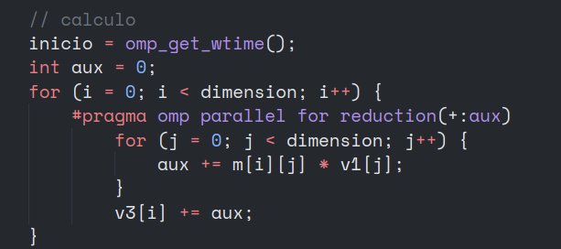

RESPUESTA:
No he tenido ningún error de ningún tipo.

CAPTURAS DE PANTALLA:
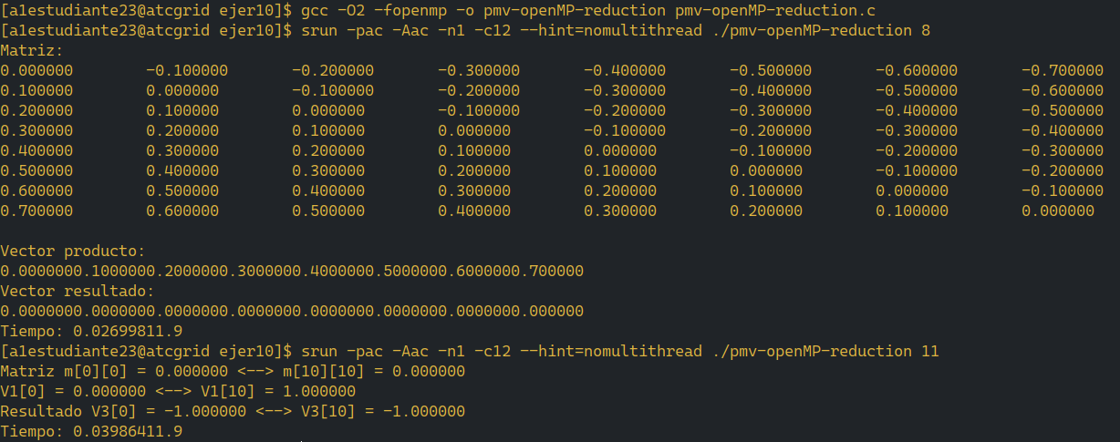

- Realizar una tabla y una gráfica que permitan comparar la escalabilidad (ganancia en velocidad en función del número de cores) en atcgrid4, en uno de los nodos de la cola ac y en su PC del mejor código paralelo de los tres implementados en los ejercicios anteriores para dos tamaños (N) distintos (consulte la Lección 6/Tema 2). Usar -O2 al compilar. Justificar por qué el código escogido es el mejor. NOTA: Nunca ejecute en atcgrid código que imprima todos los componentes del resultado.

CAPTURAS DE PANTALLA (que justifique el código elegido):

JUSTIFICAR AHORA EN BASE AL CÓDIGO LA DIFERENCIA EN TIEMPOS:

CAPTURA DE PANTALLA del script pmv-OpenmMP-script.sh

CAPTURAS DE PANTALLA (mostrar la ejecución en atcgrid – envío(s) a la cola):

TABLA (con tiempos y ganancia) Y GRÁFICA (con ganancia):

Tabla 1. Tiempos de ejecución del código secuencial y de la versión paralela para atcgrid y para el PC personal
 | atcgrid1, atcgrid2 o atcgrid3 |  |  |  | atcgrid4 |  |  |  | PC
 | Tamaño= entre 5000 y 10000 |  | Tamaño= entre 10000 y 100000 |  | Tamaño= entre 5000 y 10000 |  | Tamaño= entre 10000 y 100000 |  | Tamaño= entre 5000 y 10000 |  | Tamaño= entre 10000 y 100000
Nº de núcleos (p) | T(p) | S(p) | T(p) | S(p) | T(p) | S(p) | T(p) | S(p) | T(p) | S(p) | T(p) | S(p)
Código Secuencial |  | ---- |  | ---- |  | ---- |  | ---- |  | ---- |  | ----
1
2
3
4
5
6
7
8
9
10
11
12
13
14
15
16
32

COMENTARIOS SOBRE LOS RESULTADOS:

